МИНИСТЕРСТВО НАУКИ И ВЫСШЕГО ОБРАЗОВАНИЯ РОССИЙСКОЙ ФЕДЕРАЦИИ

ФЕДЕРАЛЬНОЕ ГОСУДАРСТВЕННОЕ БЮДЖЕТНОЕ

ОБРАЗОВАТЕЛЬНОЕ УЧРЕЖДЕНИЕ ВЫСШЕГО ОБРАЗОВАНИЯ «ДОНСКОЙ ГОСУДАРСТВЕННЫЙ ТЕХНИЧЕСКИЙ УНИВЕРСИТЕТ»

(ДГТУ)

Факультет «Информатика и вычислительная техника»

Кафедра «Программное обеспечение вычислительной техники и автоматизированных систем»

**Лабораторная работа №6**

Выполнил:

Студент группы ВМО 31

Оганесьянц К.П.

2021г

**Цель _работы:_ _**нахождение оптимального решения транспортной задачи.

**Задание:_ _**

Решить транспортную задачу (найти оптимальный план) с помощью метода потенциалов и Mathсad.

Из трех торфопредприятий необходимо вывезти торфоком-пост в четыре совхоза. Запасы торфопредприятий следующие: первого – 10 т, второго – 12 т, третьего – 13 т. Первому совхозу требуется 9 т торфокомпо-ста, второму – 6 т, третьему – 10 т, четвертому – 10 т. Необходимо составить такой план транспортировки торфокомпоста, чтобы транспортные издержки на весь объем перевозки были минимальными. Стоимость перевозки 1 т тор-фокомпоста от каждого торфопредприятия к каждому совхозу различна и ха-рактеризуется данными из таблицы 1.

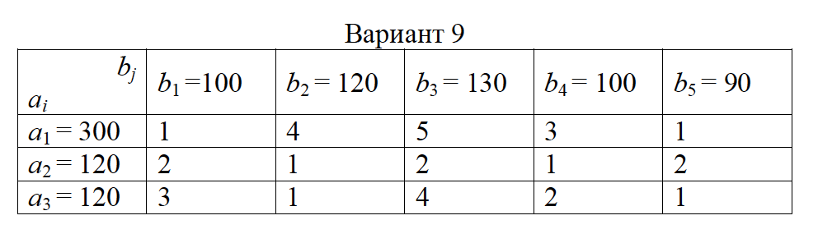

Приложение №1: Программная реализация

Файл №1: index.py – основной файл с математическими операциями, решающими данную задачу:

from cvxopt.modeling import variable, op

import time

x = variable(15, 'x')

c= [1,2,3,5,2,4,6,7,3,1,3,2,3,4,5]

z=(c[0]*x[0] + c[1]*x[1] +c[2]* x[2] +c[3]*x[3] + c[4]*x[4] +c[5]* x[5]+c[6]*x[6] +c[7]*x[7] +c[8]* x[8] + c[9]*x[9] + c[10]*x[10] +c[11]* x[11]+c[12]*x[12] +c[13]*x[13] +c[14]* x[14])

mass1 = (x[0] + x[1] +x[2]+ x[3] + x[4] <= 250)

mass2 = (x[5] + x[6] +x[7] + x[8] + x[9] <= 200)

mass3 = (x[10] + x[11] + x[12] + x[13] + x[14] <= 220)

mass4 = (x[0] + x[5] + x[10] == 140)

mass5 = (x[1] + x[6] + x[11] == 110)

mass6 = (x[2] + x[7] + x[12] == 170)

mass7 = (x[3] + x[8] + x[13] == 110)

mass8 = (x[4] + x[9] + x[14] == 140)

x_non_negative = (x >= 0)

problem =op(z,[mass1,mass2,mass3,mass4 ,mass5,mass6,mass7, mass8,x_non_negative])

problem.solve(solver='glpk')

print("Результат Xopt:")

for i in x.value:

print(i)

print("Стоимость доставки:")

print(problem.objective.value()[0])

Приложение №2: Вывод реализованного программного средства:



Приложение №3: реализация данной задачи в среде MathCad:

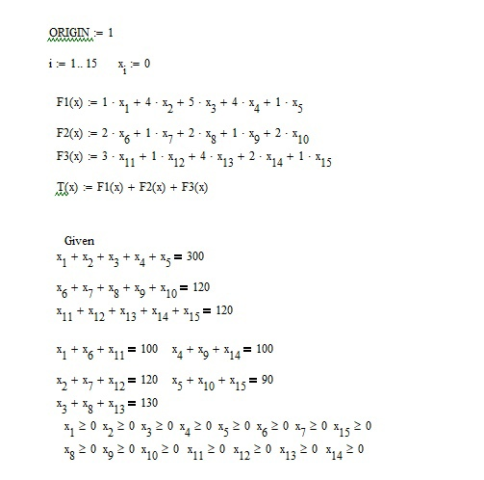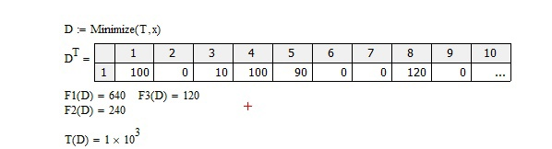

Приложение №4:Аналитическое решение задачи:

